Клиент ____________________________
Менеджер _________________________
Номер и дата заказа ________________________
Декор_____________________________
Толщина ____________________________________
1) Необходимо обвести ручкой требуемые детали для изготовления
2) Маркером выделить торцы с кромлением ABS
3) Указать размеры
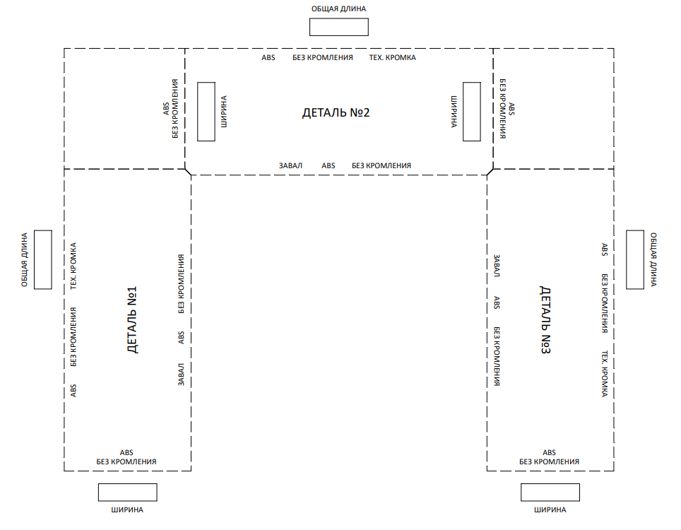
* Размеры указываются конечного изделия, с учетом кромки.
Остаток нужен: ДА НЕТ
Остаток 1 _______________ | Остаток 3 ________________
Остаток 2 _______________ | Остаток 4 _________________
Размеры остатков:

--------------------------------------------------------------------------------------------------------------------------Чек-лист для менеджера. Проверьте, всё ли указано:
Размеры
Обработка всех сторон (завал, кромка, без кромления)
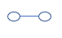
Наличие стяжек и их количество (стяжка )
Остатки, их размеры

